Муниципальное казённое общеобразовательное учреждение

«Мыскаменская школа-интернат»
_______________________________________________________________

Региональный этап Всероссийского юниорского лесного конкурса «Подрост» («За сохранение природы и бережное отношение к лесным богатствам»)

Номинация: Практическая природоохранная деятельность

Тема экологического проекта:
Создание серии интеллектуальных игр для подростков
«Заповедная Россия»

Автор: Савкина Анна Викторовна, обучающаяся 11 класса
Научный руководитель: Шишкина Людмила Николаевна, учитель географии и биологии, воспитатель интерната, МКОУ «Мыскаменская школа-интернат»

с. Мыс Каменный
2018, 2019 год

Оглавление
Введение ………………………………………………………………………………………... 3
Глава 1. Определение социальной значимости проекта …………………………………….. 4
Глава 2. Создание интеллектуальной настольной игры-лото «Заповедная Россия: большое географическое лото»
  - Подготовительный этап ……………………………………………........................ 4
  - Сбор познавательной географической и экологической информации, обработка данных ……………………………………………………………………………… 5
  - Оформление игры……………………………………………………………………6
  - Промежуточная рефлексия …………………………………………………………6
  - Апробация проекта ………………………………………………………………….6
Заключение ………………………………………………………………………………………7
Список использованных источников…………………………………………………………...7
Приложение …………………………………………………………………………………...... 7

Введение
Указом Президента Российской Федерации В.В. Путина 2017 год объявлен Годом экологии в России. Он ставил перед собой важные цели: «… привлечения внимания общества к вопросам экологического развития Российской Федерации, сохранения биологического разнообразия и обеспечения экологической безопасности» (УКАЗ ПРЕЗИДЕНТА РОССИЙСКОЙ ФЕДЕРАЦИИ от 05.01.2016 г. N 7 О проведении в Российской Федерации Года экологии, стр.1) [1]
О значимости экологического просвещения можно сказать словами известного российского философа Анатолия Сергеевича Арсеньева: «Человек, конечно, хозяин природы, но не в смысле ее эксплуататора, а как ее понимающий и несущий нравственную ответственность за сохранение и совершенствование в ней (а, следовательно, и в себе) всего живого и прекрасного. Пользуясь дарами природы, не должны ли мы позаботиться об их сохранении. К сожалению, деятельность человека часто направлена на разрушение. Мы создали атомные бомбы, строим заводы и фабрики, отравляющие окружающий мир. Но, рачительный хозяин никогда не допустит разрушения своего хозяйства. Так и люди должны стремиться не к войнам и уничтожению, а к управлению природными циклами. А это возможно, если мы будем изучать природу и непременно любить ее». [2]
Тип проекта: социально-значимый
Предметная область: экологическое просвещение, география
Проблема: с развитием технологий все больше и больше человек внедряется в мир дикой природы. С конца XIX века вмешательство человека в природу получило такие масштабы, что это стало угрозой для жизни многим животным, растениям и в целом экосистемам. Вот тогда многие ученые биологи забили тревогу о том, что природу надо охранять, иначе она нигде не сохранится в естественном виде.
Актуальность: формирование патриотизма – истинной любви к своей Родине – начинается с детства, с семьи и школы, когда происходит не только укоренение в сознании юного гражданина сопричастности к великой истории Отечества, к колоссальному пласту культурных традиций народов, населяющих страну, но и привитие трепетного отношения к окружающей человека природной среде. Именно формированию чувства любви и заботы за мир живой и неживой природы Российской Федерации и Ямало-Ненецкого автономного округа среди подрастающего поколения россиян служит данный проект.
Цель: формирование основ экологической культуры обучающихся Мыскаменской школы-интерната.
Задачи:
- определить уровень социальной значимости проекта путем анализа анкетирования среди обучающихся Мыскаменской школы-интерната в области природоохранного дела в Российской и Ямало-Ненецкого автономного округа;
- найти географическую, экологическую информацию об особо охраняемых территориях Российской Федерации и Ямало-Ненецкого автономного округа, об редких и исчезающих видах флоры и фауны страны и арктического региона, проверить её и преобразовать в вопросы-задания;
- оформить игру-лото, кроссворды, ребусы с помощью графических сервисов CorelDRAW и Adobe Photoshop;
- провести апробацию серии игр «Заповедная Россия» в Мыскаменской школе-интернате.
Методы: поиск, анализ, обобщение, опрос и наблюдение, работа с графическими сервисами.
Структура работы: Введение, три главы, Заключение, список использованной литературы, Приложение.
Творческий продукт проекта: настольная игра «Заповедная Россия: большое географическое лото», серия кроссвордов по природоохранной деятельности в разных географических областях Российской Федерации.
Глава 1. Определение социальной значимости проекта создания игры
С целью выявления общей заинтересованности и осведомлённости обучающихся школы-интерната природоохранным делом в Российской Федерации и ЯНАО, актуальности и прикладного значения выбранной темы был проведён социологический опрос «Знаете ли вы …».
Участники опроса – ученики: 6 класса (21), 7а класса (14), 7б класса (14), 8 (22). Всего получено и проанализировано 71 анкет. Анкетирование проводилось анонимно, на добровольной основе. Предлагалась свободная форма ответов на 7 вопросов. [Приложение 1].
Анализ анкет показал следующие результаты:
- Полного ответа на вопрос различии особо охраняемых природных территориях обучающиеся не указали, однако большее количество приблизительных ответов (32) получено от обучающиеся 8 и 7а классов, что говорит о более развитом географическом кругозоре школьников.
- Федеральное значение имеют 299 ООПТ (на конец 2017 года), в том числе 110 государственных природных заповедников, 46 национальных парков и 70 государственных природных заказников, а также памятники природы и прочие ООПТ федерального значения. Точную цифру особо охраняемых территорий Российской Федерации не смог назвать никто. Справедливости ради, 11 обучающихся 8 класса дали следующий ответ «больше 100».
- Вопрос о заповедных территориях ЯНАО показался не сложным практически всем участникам анкетирования (66), указав правильно наличие двух заповедников – Гыданского и Верхнетазовского и национального парка Нижне-Обский, однако наличие заказников и парков регионального значения ученики не указали.
- О цели создания особо охраняемых территорий от всех обучающихся получен весьма размытый ответ «для охраны природы» (71). О научных задачах, стоящих перед ООПТ, и экологическом просвещении не вспомнил ни один обучающийся.
- Вопрос о личном посещении ООПТ вызвал живой интерес у обучающихся Мыскаменской школы-интерната, однако все ребята дали однозначный ответ «нет» (71).
- На вопрос «Как вы участвуете в охране окружающей среды?» были получены неоднозначные ответы: «затрудняюсь с ответом» (34), «никак» (21), «не мусорю» (6), «поливаю цветы в школе и интернате» (3), и только 7 учеников Мыскаменской школы-интерната вспомнили, что они «иногда участвую в субботнике», «участвую в школьных и поселковых акциях по очистке Мыса Каменного от мусора»
- Живой отклик получил ответ на заключительный вопрос «Какая форма экологического просвещения вам более интересна?».
Таким образом, из анализа анкет видно, что в целом обучающихся школы-интерната слабо ориентируются по теме природоохранного дела в России и Ямало-Ненецком автономном округе, однако проявляют к ней живой интерес, особенно обучающиеся 6-7 классов.
Глава 2. Создание интеллектуальной настольной игры-лото «Заповедная Россия»
  - Подготовительный этап
- Проработка идеи, целеполагание
Игра «Заповедная Россия»: большое географическое лото» построена по принципу детской игры «Вокруг света: географическое лото», изданной в СССР в 1972 году. Игра способствовала расширению географического кругозора, любознательности, коммуникативных навыков и имела большой успех у школьников страны.
Так же интеллектуальная игра может быть полезна для подростков и старшеклассников, испытывающих трудности в учении, понимании и осмыслении экологического и географического материала, его запоминании, усвоении, усвоении и общении, установлении связей между понятиями, выражении собственных мыслей.
- Составление плана работы над проектом создания игры по экологическому просвещению
Данный этап работы – определение «сценария» действия (Приложение 2)
• Правила организации и проведения игры
Для проведения игры «Заповедная Россия»: большое географическое лото» не требуется никаких дополнительных условий: помещение может быть обычной школьной аудиторией с партами и стульями или комнатой отдыха с ковром и подушками в интернате. Главное, чтобы участникам было комфортно и уютно во время проведения игры. Игровые задания распечатываются на цветном принтере. Для придания эстетического вида и обеспечения долгой службы листы игровых полей и карточек-вопросов ламинируются.
В игре участвует от 5 до 20 человек + 1 ведущий. 20 больших игровых полей раздаются каждому из играющих в любом количестве, но так, чтобы у всех было поровну.
Ведущим выбирается ученик, обладающий достаточно развитыми коммуникативными способностями, быстро ориентирующийся в изменяющихся ситуациях, умеющий похвалить, ободрить, сформулировать четкую мысль, прокомментировать ответ. За неимением такого лидера, функцию ведущего может выполнить учитель. Ведущий поочередно берёт из мешочка предварительно перемешанные малые карточки-задания (160 вопросов) и читает написанный текст. Тот из ребят, на чьём игровом поле имеется соответствующий тексту рисунок, говорит, что это такое и, если ответ правильный, получает карточку и закрывает свой рисунок.
Для проверки в случае незнания вопроса малые карточки и рисунки на больших игровых полях снабжены соответствующими номерами. Выигрывает тот, кто быстро и правильно закроет свои карты. Победителю вручается символический подарок – закладка «Заповедная Россия».
Важным условием проведения игры-лото является создание благоприятной эмоциональной атмосферы в коллективе играющих. Важно не превратить игру в «солидный» информативный урок, а добавить эмоциональности и живого общения. Если ребята дали неправильные ответы, это не показатель низкого уровня интеллекта и малообразованности, нет, главная цель – обучение и коммуникация «Познаём, играя!».
2.2. Сбор познавательной географической и экологической информации и обработка данных
Тематика вопросов игры-лото «Заповедная Россия»
- Основные термины и понятия природоохранной деятельности: история заповедного дела в России, создания Красной книги СССР и России, экологические термины (20 вопросов)
- Объекты всемирного природного наследия ЮНЕСКО в России (10 вопросов)
- Особо охраняемые территории в России: заповедники, национальные парки, заказники (40 вопросов)
- Растения Красной книги России (20 вопросов)
- Животные Красной книги России (50 вопросов)
- Охрана природы на Ямале: ООПТ, редкие и исчезающие виды (20 вопросов)
- Определение списка вопросов-заданий лото
Список из 160 вопросов-заданий игры формировался согласно собственным знаниям в области природоохранного дела в России. Поиску познавательного материала способствовала работа с информационными ресурсами в Интернете.
Нужно отметить, что в особо охраняемых природных территориях Российской Федерации достаточно большое внимание уделено экологическому просвещению не только на местах, но и удаленно: у каждой ООПТ есть прекрасный информационный сайт с описанием целей создания заповедника (или национального парка), его географического положения, особенностей рельефа, климата, гидрографии, охраняемых видов флоры и фауны территории. [3-39]
На сайте Правительства Ямало-Ненецкого автономного округа в разделе «Экология» в электронном виде представлен материал об ООПТ и Красной книге региона [40-41]
С редкими охраняемыми видами флоры и фауны страны можно познакомиться на страницах Красной книги России [42]
Полезными оказались ссылки на международные природоохранные организации – Гринпис и Всемирный фонд дикой природы [43-44]
- Первоначальная обработка данных
Игра-лото задумана по принципу блиц - турниров – «задание – краткий ответ». Поэтому вопросы должны быть краткими, что потребовало значительной переработки найденной информации.
2.3. Оформление игры
- Создание макета-черновика игры-лото в программном сервисе Microsoft Word
Первоначально макет игры создан в табличном варианте с помощью программного сервиса Microsoft Word. Каждое из 20 игровых полей разделено на 8 ячеек, где даны правильные иллюстрированные ответы. Ячейки-вопросы распределены по игровым полям в различном порядке, но так, чтобы на каждом поле оказалась все заявленные темы. Фотографии, использованные для составления коллажей игровых полей взяты сиз официальных сайтов ООПТ, Красной книги России и Ямало-Ненецкого автономного округа, Всемирного Фонда Дикой природы, интернет-сервиса Яндекс-картинки и с ресурсов, имеющих допуск к свободному распространению (ссылки на фотографии-первоисточники, использованные для оформления игровых полей, но из-за ограничения по объему в рукопись проекта они не вошли).
- Создание итогового варианта игры-лото с помощью графических сервисов CorelDRAW и Adobe Photoshop
Создание коллажей игровых полей происходило с помощью графического сервиса Adobe Photoshop. Работа происходила в домашних условиях, так в школьных компьютерах отсутствует лицензионная версия данной программы. (Приложение 3)
2.4. Промежуточная рефлексия
Перед внедрением игры в практику целью одобрения или критических замечаний была проведена первоначальная экспертиза работы учителями естественно-научного цикла Мыскаменской школы-интерната. В целом работа получила положительные отклики и была рекомендована к проведению в рамках Фестиваля естественных наук.
2.5. Апробация проекта
Апробация проекта предполагает проведение игры в Мыскаменской школе интернате. Обучающимися 6-8 классов была воспринята адекватно и получила много благодарственных откликов: «Здорово!», «Мне понравилось, спасибо!», «Я много узнала нового», «Давайте играть чаще».
Логическим продолжением работы над проектом «Заповедная Россия» в 2018-2019 учебном году явилось составление серии кроссвордов по особо охраняемым природным территориям страны, редким и исчезающим видам флоры и фауны Красной книги Российской Федерации из разных природных зон. Кроссворды составлены по всем правилам составления словесных игр. [46-47]
Перспективное планирование работы представлено в Приложении 2.
Всего составлено 13 кроссвордов по следующим темам:
- Заповедная Арктика;
- Заповедная тундра и лесотундра;
- Заповедная тайга Европейской России;
- Заповедные смешанные и широколиственные леса Европейской России;
- Заповедная лесостепь и степь Европейской России;
- Кроссворд Заповедные степи и полупустыни России;
- Заповедный Крым;
- Заповедный Кавказ;
- Заповедный Урал;
- Заповедный Алтай и Саяны;
- Заповедный Байкал и Прибайкалье
- Заповедное Приморье;
- Заповедный Дальний Восток.
Данная серия кроссвордов предложена в качестве домашних заданий обучающимся 8 класса школы-интерната по теме «Природные зоны России», «Регионы России».

Заключение
Находясь на завершающей стадии работы над проектом, когда игра «Заповедная Россия: большое географическое лото» уже достаточно позитивно принята обучающимися, можно сформулировать следующие выводы:
- изучая мнения обучающихся Мыскаменской школы-интерната, можно отметить низкий уровень их осведомлённости в области природоохранного дела Российской Федерации и Ямало-Ненецкого автономного округа; однако можно проследить высокий уровень заинтересованности активными формами изучения экологии;
- самостоятельные формулировки вопросов-заданий игры-лото помогают в решении учебных задач: отбор важной информации из множества ресурсов, краткое изложение, ключевые фразы и слова;
- игровая форма подачи познавательного материала из области природоохранного дела позволяет расширить общую эрудицию обучающихся и воспитанников школы-интерната, их географический кругозор, способствует повышению экологической культуры, способствует раскрытию способности понимать и воспринимать природу родного края и большой Российской Федерации;
- данная работа способствует развитию творческих способностей, подобные проекты под силу выполнять обучающимся школы-интерната, начиная с 6-7 класса (за исключением работы в графическом сервисе Adobe Photoshop);
- проект можно с успехом использовать для проведения мероприятий в рамках декад предметов естественно-научного цикла для организации вечернего досуга воспитанников интерната.

Список использованной литературы

- УКАЗ ПРЕЗИДЕНТА РОССИЙСКОЙ ФЕДЕРАЦИИ от 05.01.2016 г. N 7 О проведении в Российской Федерации Года экологии [Электронный ресурс] URL: http://static.kremlin.ru/media/acts/files/0001201601080041.pdf (дата обращения: 09.09.2017)
- Цитаты о природе // Общеобразовательный журнал Сезоны года [Электронный ресурс] URL: https://сезоны-года.рф/%D1%86%D0%B8%D1%82%D0%B0%D1%82%D1%8B%20%D0%BE%20%D0%BF%D1%80%D0%B8%D1%80%D0%BE%D0%B4%D0%B5.html (дата обращения: 09.09.2017)
- Особо охраняемые территории России [Электронный ресурс] URL: http://www.zapoved.ru/ (дата обращения: 19.09.2017)
- Биосферный заповедник Брянский лес [Электронный ресурс] URL: http://www.bryansky-les.ru/ (дата обращения: 26.09.2017)
- Государственный природный заповедник Кивач [Электронный ресурс] URL: http://zapkivach.ru/ (дата обращения: 26.09.2017)
- Воронежский биосферный заповедник [Электронный ресурс] URL: http://zapovednik-vrn.ru/ (дата обращения: 26.09.2017)
- Дальневосточный морской биосферный заповедник [Электронный ресурс] URL: http://dvmarine.ru/ (дата обращения: 26.09.2017)
- Кандалакшский государственный природный заповедник [Электронный ресурс] URL: http://kandalaksha-reserve.ru/ (дата обращения: 26.09.2017)
- Курильский государственный природный заповедник [Электронный ресурс] URL: http://kurilskiy.ru/ (дата обращения: 27.09.2017)
- Уссурийский природный государственный заповедник [Электронный ресурс] URL: http://ussuriysky.ru/ (дата обращения: 27.09.2017)
- Даурский биосферный заповедник [Электронный ресурс] URL: http://daurzapoved.com/ (дата обращения: 27.09.2017)
- Природный парк «Ленские столбы» [Электронный ресурс] URL: http://www.lenskiestolby.ru/ (дата обращения: 27.09.2017)
- Кавказский биосферный заповедник [Электронный ресурс] URL: http://kgpbz.ru/ (дата обращения: 27.09.2017)
- Хакасский государственный природный [Электронный ресурс] URL: http://zapovednik-khakassky.ru/ (дата обращения: 28.09.2017)
- Государственный природный заповедник Шульган-Таш [Электронный ресурс] URL: http://www.shulgan-tash.ru/ (дата обращения: 28.09.2017)
- Командорский биосферный заповедник [Электронный ресурс] URL: http://www.komandorsky.ru/ (дата обращения: 28.09.2017)
- Кроноцкий биосферный заповедник [Электронный ресурс] URL: http://www.kronoki.ru/ (дата обращения: 28.09.2017)
- Хопёрский государственный природный заповедник [Электронный ресурс] URL: http://www.hoperzap.ru/index.php (дата обращения: 28.09.2017)
- Гыданский государственный заповедник [Электронный ресурс] URL: http://gdanskiyzp.ru/ (дата обращения: 29.09.2017)
- Лапландский биосферный заповедник [Электронный ресурс] URL: http://www.laplandzap.ru/ (дата обращения: 29.09.2017)
- Национальный парк Приэльбрусье [Электронный ресурс] URL: http://elbruspark.com/ (дата обращения: 29.09.2017)
- Национальный парк Таганай [Электронный ресурс] URL: http://www.taganay.org/ (дата обращения: 29.09.2017)
- Окский биосферный заповедник [Электронный ресурс] URL: http://oksky-reserve.ru/ (дата обращения: 29.09.2017)
- Печоро-Илычский биосферный заповедник [Электронный ресурс] URL: https://www.pechora-reserve.ru/ (дата обращения: 29.09.2017)
- Национальный парк Лосиный остров [Электронный ресурс] URL: http://elkisland.ru/ (дата обращения: 29.09.2017)
- Саяно-Шушенский биосферный заповедник [Электронный ресурс] URL: http://sayanzapoved.ru/ (дата обращения: 29.09.2017)
- Национальный парк Валдайский [Электронный ресурс] URL: http://www.valdaypark.ru/ (дата обращения: 29.09.2017)
- Национальный парк Зюраткуль [Электронный ресурс] URL: http://zuratkul.ru/ (дата обращения: 29.09.2017)
- Сихотэ-Алиньский биосферный заповедник [Электронный ресурс] URL: http://сиалинь.рф/ (дата обращения: 29.09.2017)
- Таймырский биосферный заповедник [Электронный ресурс] URL: https://mirpriroda.ru/tajmyrskij-zapovednik.html (дата обращения: 30.09.2017)
- Биосферный заповедник Черные Земли [Электронный ресурс] URL: http://zapovednik-chernyezemli.ru/ (дата обращения: 30.09.2017)
- Национальный парк Куршская коса [Электронный ресурс] URL: [Электронный ресурс] URL: http://www.park-kosa.ru/ (дата обращения: 30.09.2017)
- Большой Арктический биосферный заповедник [Электронный ресурс] URL: http://www.bigarctic.ru/index.php?id=50&r=pages%2Fview (дата обращения: 30.09.2017)
- Национальный парк Марий Чодра [Электронный ресурс] URL: http://марий-чодра.рф/ (дата обращения: 30.09.2017)
- Государственный природный заповедник Басеги [Электронный ресурс] URL: http://basegi.ru/ (дата обращения: 30.09.2017)
- Национальный парк Алания [Электронный ресурс] URL: http://npalania.ru/ (дата обращения: 30.09.2017)
- Национальный парк Кенозерский [Электронный ресурс] URL: http://www.kenozero.ru/ (дата обращения: 30.09.2017)
- Башкирский государственный природный заповедник [Электронный ресурс] URL: http://bashgoszapovednik.ru/ (дата обращения: 30.09.2017)
- Национальный парк Русский Север [Электронный ресурс] URL: https://parkrusever.ru/ (дата обращения: 30.09.2017)
- Красная книга Ямало-Ненецкого автономного округа [Электронный ресурс] URL: http://правительство.янао.рф/region/ecology/red_data_book_of_the_yamal/ (дата обращения: 24.09.2017)
- Особо охраняемые природные территории [Электронный ресурс] URL: http://правительство.янао.рф/region/ecology/Especially_protected_natural_territories1/#bc (дата обращения: 24.09.2017)
- Красная книга Российской Федерации [Электронный ресурс] URL: http://redbookrf.ru/ (дата обращения: 21.09.2017)
- Всемирный фонд дикой природы Россия [Электронный ресурс] URL: http://www.wwf.ru/ (дата обращения: 25.09.2017)
- Список всемирного наследия ЮНЭСКО (Россия) [Электронный ресурс] URL: http://whc.unesco.org/ru/list/ (дата обращения: 20.09.2017)
- Гринпис России [Электронный ресурс] URL: http://www.greenpeace.org/russia/ru/ (дата обращения: 25.09.2017)
- Центр экологической информации и культуры [Электронный ресурс] URL: http://www.herzenlib.ru/ecology/ecology_calendar/ (дата обращения:25.09.2017)
- Кроссворд - правила игры [Электронный ресурс] URL: http://card-games.com.ua/krossvord.html (дата обращения:21.05.2018)
- Кроссворд [Электронный ресурс] URL: https://ru.wikipedia.org/wiki/%D0%9A%D1%80%D0%BE%D1%81%D1%81%D0%B2%D0%BE%D1%80%D0%B4 (дата обращения:21.05.2018)

Приложение 1
Анкета для обучающихся 6-8 классов «Знаете ли вы…?»
в рамках социологического опроса в области природоохранного дела
- Знаете ли вы, что такое заповедник, национальный парк, заказник?
- Сколько заповедников насчитывается в России?
- Какие природоохранные объекты на территории округа вам известны?
- Какова цель создания особо охраняемых территорий?
- Посещали ли вы особо охраняемые территории России?
- Как вы участвуете в охране окружающей среды?
- Какая форма экологического просвещения вам более интересна:
а) чтение научно-популярной литературы
б) знакомство с интернет-источниками
в) самостоятельное посещение особо охраняемых природных территорий
г) просмотр познавательных передач и документальных фильмов
д) все выше перечисленное
е) свой вариант

Приложение 2
Перспективное планирование работы над проектом
Этап | Основные рабочие моменты | Содержание и место проведения работы | Временные рамки
Создание интеллектуальной настольной игры-лото «Заповедная Россия»
- Подготовительный этап | - Проработка идеи, целеполагание и определение социальной значимости проекта | Определение цели и задач проекта, социальной значимости проекта.  Знакомство с научно-популярной литературой в библиотеке, информационными ресурсами Интернета | Сентябрь 2017 года
- Подготовительный этап | - Составление плана работы над проектом | Планирование работы | Сентябрь 2017 года
- Подготовительный этап | - Создание правил организации и проведения игры | Проработка правил организации игры | Сентябрь 2017 года
- Сбор познавательной географической, экологической информации и обработка данных | - Определение тематики вопросов-заданий | Поиск информации в научно-популярной литературе и Интернет- ресурсах в школьной библиотеке, в домашних условиях | Последняя неделя сентября - первая половина октября 2017 года
 | - Определение списка вопросов-заданий лото
 | - Первоначальная обработка данных
- Оформление | - Создание макета-черновика игры-лото | Работа над созданием черновика игры в виде таблицы в программном сервисе Microsoft Word | Октябрь  2017 года
- Оформление | - Создание итогового варианта игры-лото с помощью графического сервиса Adobe Photoshop | Работа над созданием игры в графическом сервисе Adobe Photoshop | Октябрь  2017 года
- Промежуточная рефлексия | - Описание проекта | Работа над оформлением описания проекта | Ноябрь  2017 года
- Промежуточная рефлексия | - Описание проекта | «Взгляд» на проект со стороны с целью уточнения недостатков и коррекции работы | Ноябрь  2017 года
- Промежуточная рефлексия | - Предложение проекта для рецензирования учителям географии и экологии |  | Ноябрь  2017 года
- Апробация проекта | - Проведение игры в Мыскаменской школе-интернате | Проведение игры во внеурочное время в школе, организация вечернего досуга воспитанников интернате | Ноябрь 2017 года
- Выводы | - Анализ работы над проектом, внедрением в практику | Формулировка выводов | Декабрь 2017 года
- Презентация проекта | - Защита проекта | Подготовка доклада по теме, выступление на Школьной научно-практической конференции | Последняя неделя марта 2018 года
- Презентация проекта | - Защита проекта | Участие в региональном этапе Всероссийской олимпиады школьников по экологии, г. Салехард, ЯНАО (диплом победителя) | 6-7 февраля 2018 года
Создание серии кроссвордов по природоохранной деятельности в разных физико-географических областях и природных зонах страны «Заповедная Россия»
- Подготовительный этап | - Проработка идеи, целеполагание и определение значимости проекта | Определение цели и задач, значимости проекта.  Знакомство информационными ресурсами Интернета | Май 2018 года
- Подготовительный этап | - Составление плана работы над проектом | Планирование работы | Май 2018 года
- Подготовительный этап | - Создание правил организации и проведения игры | Проработка правил организации игры | Май 2018 года
- Сбор познавательной географической, экологической информации и обработка данных | Создание списка вопросов и самих кроссвордов | Поиск информации в интернет- ресурсах в домашних условиях | Июнь-август 2018 года
- Оформление | - Создание макета-черновика кроссвордов | Работа над созданием черновиков кроссвордов в виде табличном виде в программном сервисе Microsoft Word | Июнь-август 2018 года
- Оформление | - Создание итогового варианта кроссвордов | Выверка и работа с графическим сервисом Adobe Photoshop | Сентябрь - ноябрь 2018 года
- Промежуточная рефлексия | - Предложение проекта для рецензирования учителям географии | «Взгляд» на проект со стороны с целью уточнения недостатков и коррекции работы | Сентябрь - ноябрь 2018 года
- Апробация проекта | - Проведение игр-кроссвордов в Мыскаменской школе-интернате | Предложение кроссвордов в качестве домашних заданий обучающимся 8 класса по теме «Природные зоны России», «Регионы России» | Январь-апрель 2019 года
- Выводы | - Анализ работы над проектом, внедрение в практику |  | Январь-март 2019 года
- Презентация проекта | - Защита проекта |  | Март 2019 года

Приложение 3
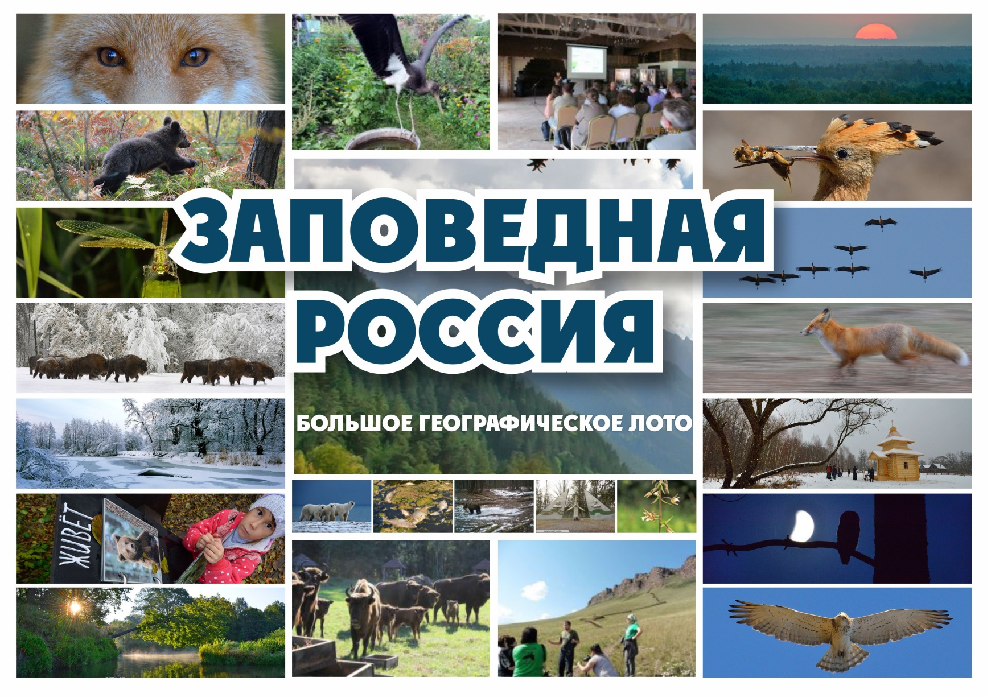
Страницы большого географического лото «Заповедная Россия» (творческий продукт проекта)

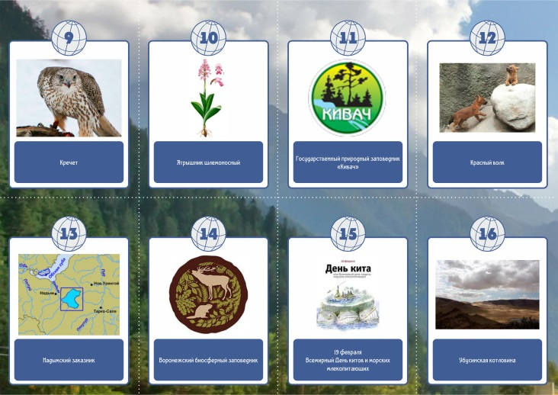
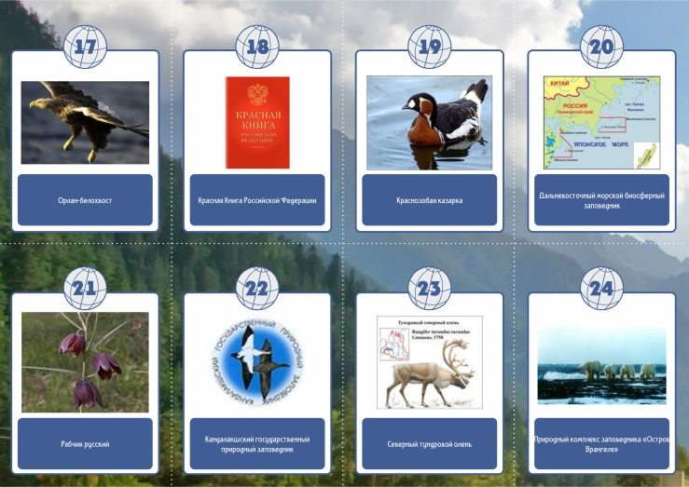
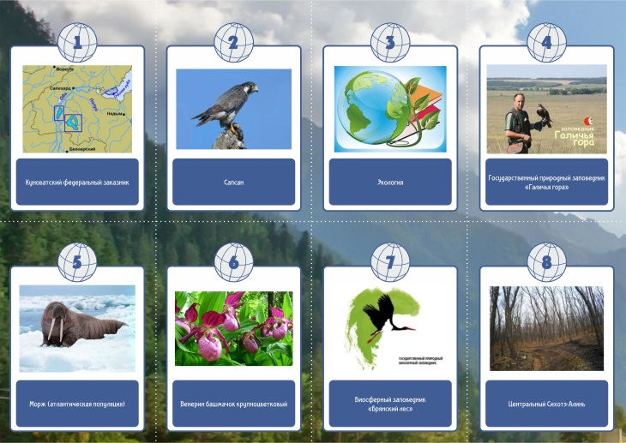

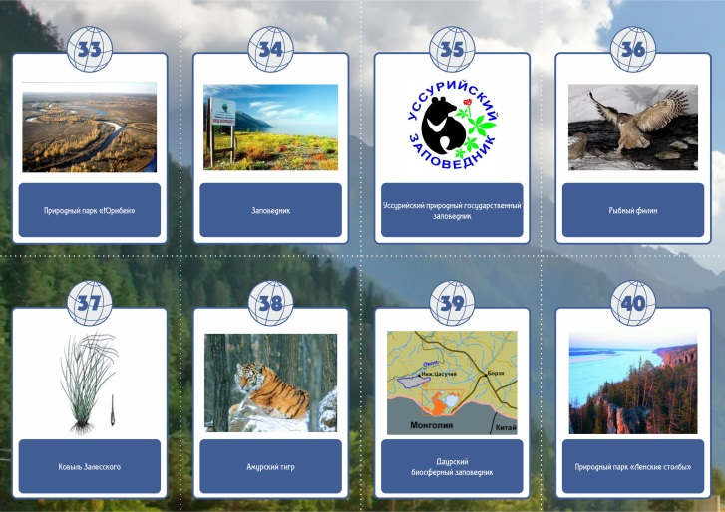
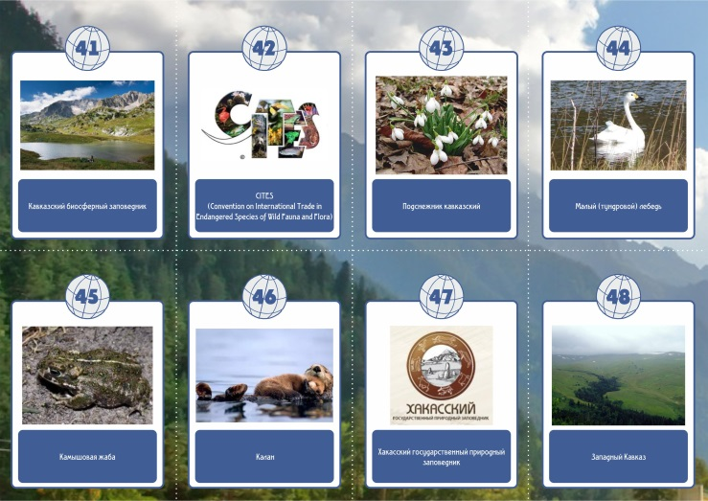
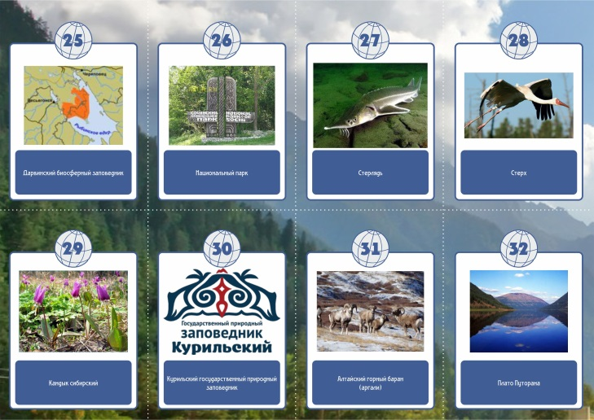

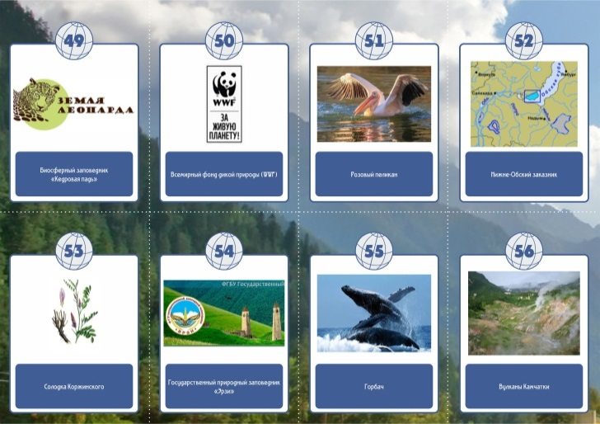
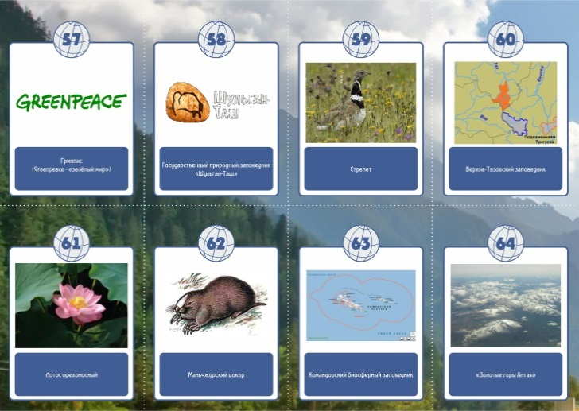
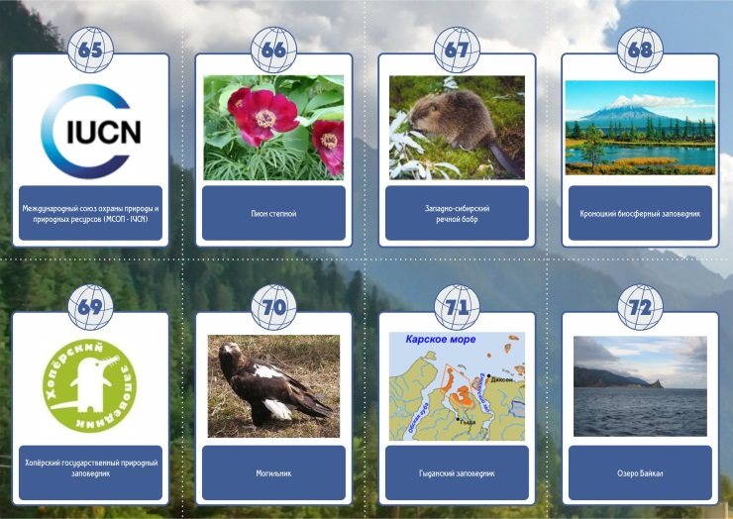

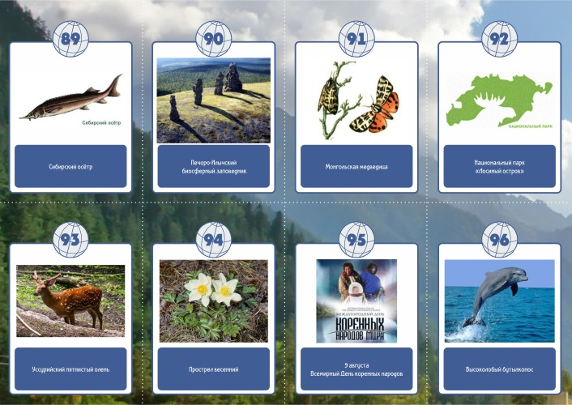
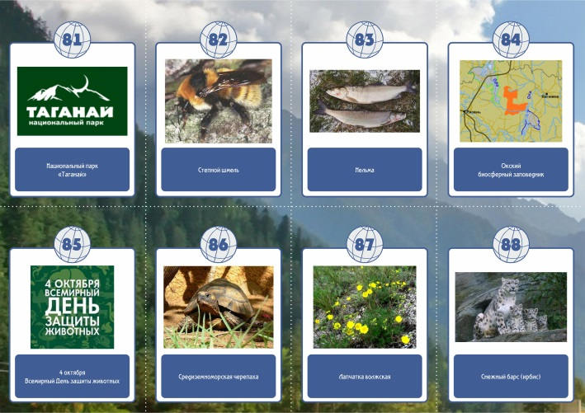
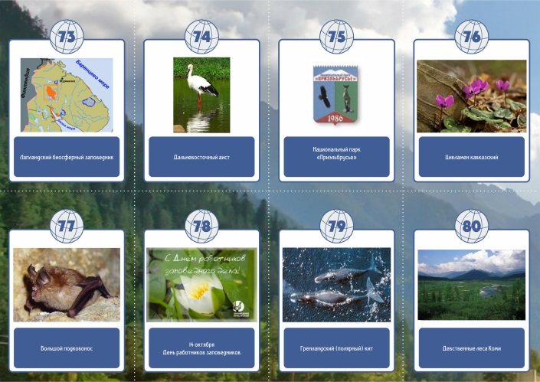

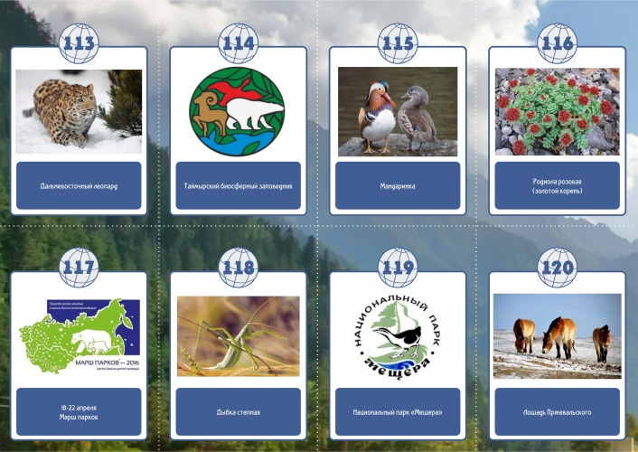
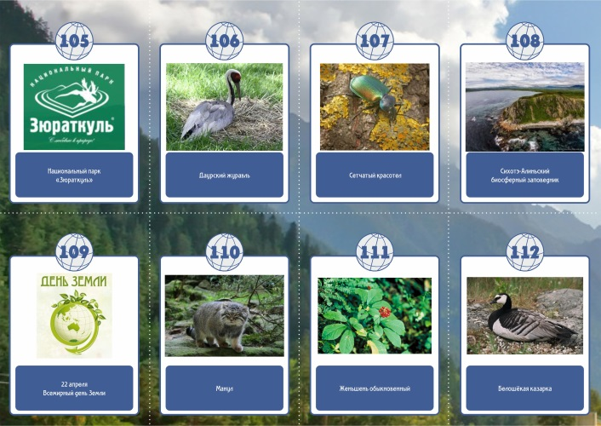
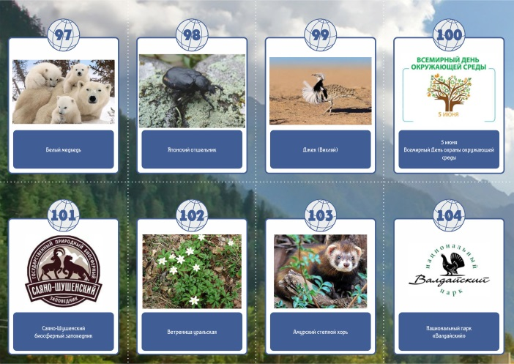

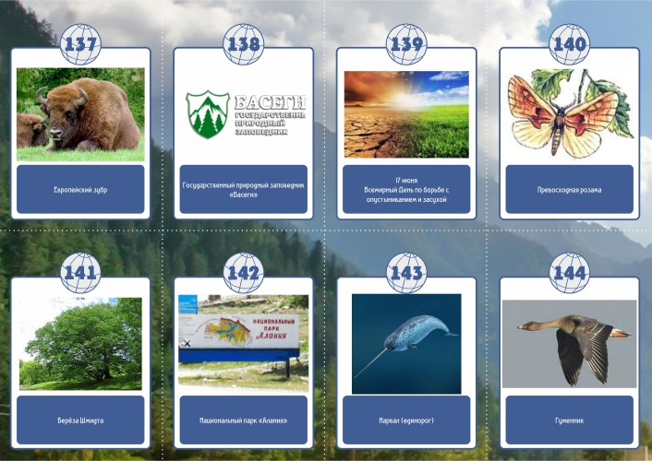
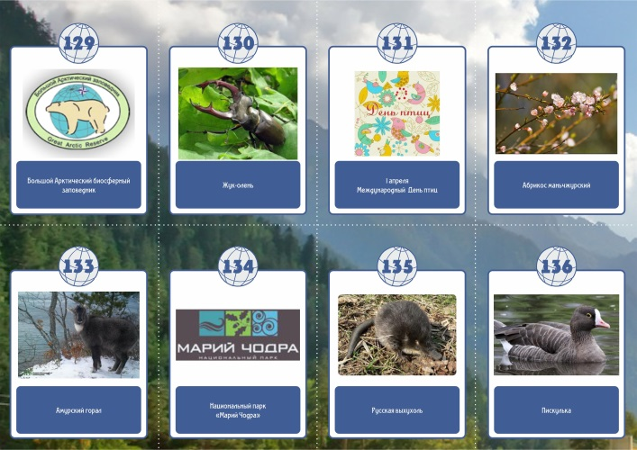
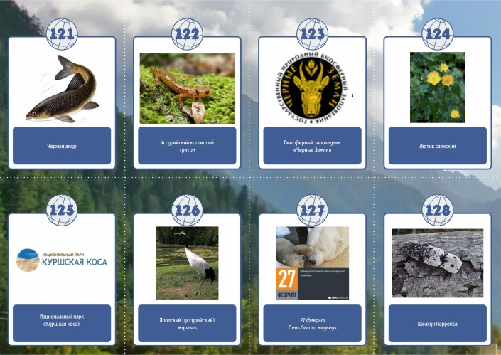

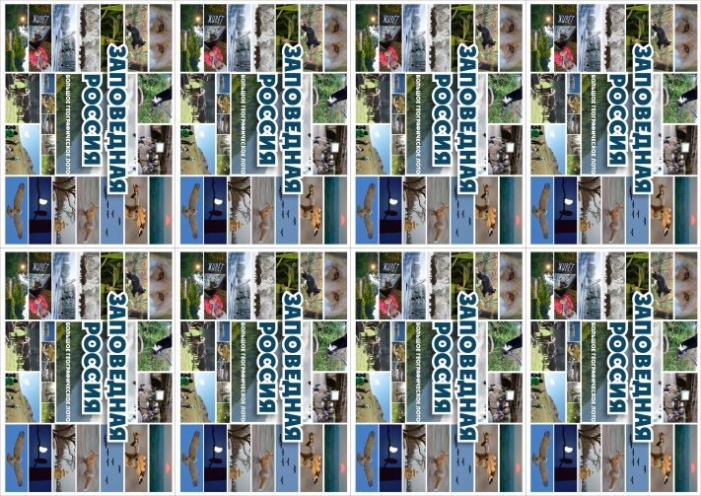
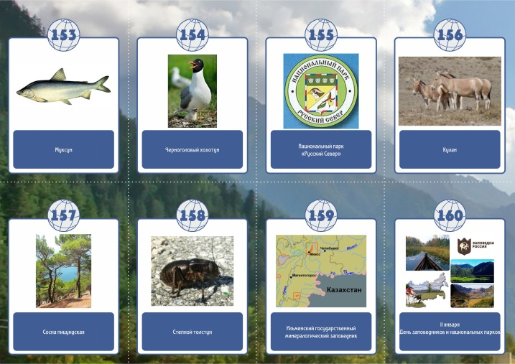
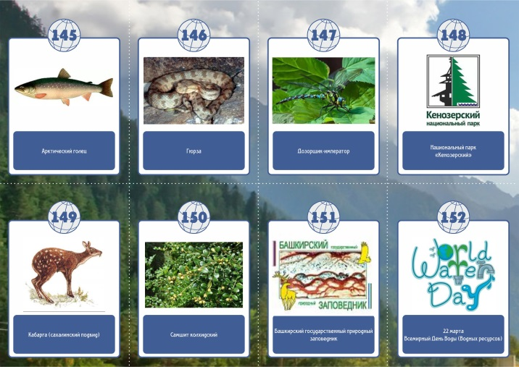

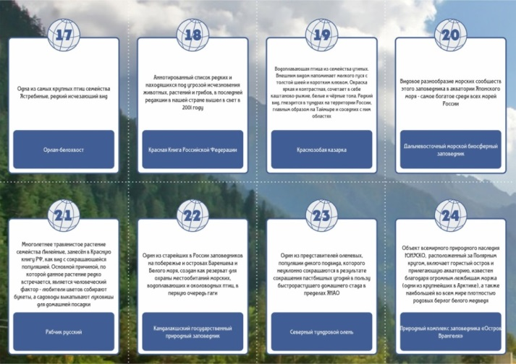
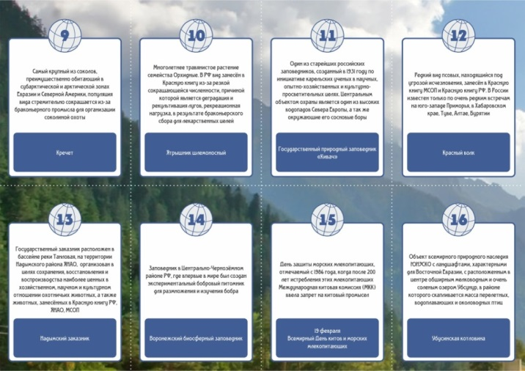
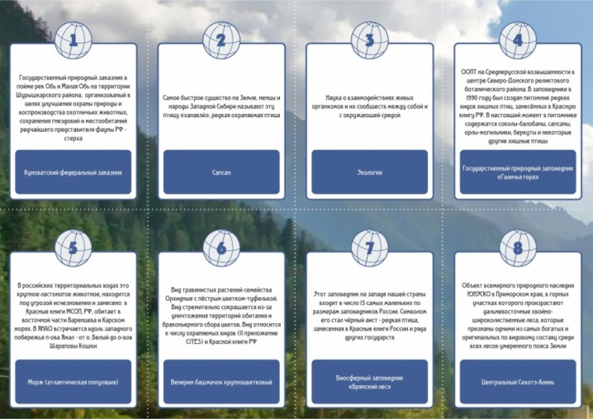

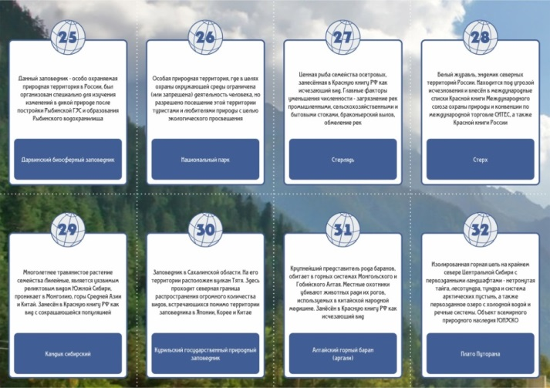
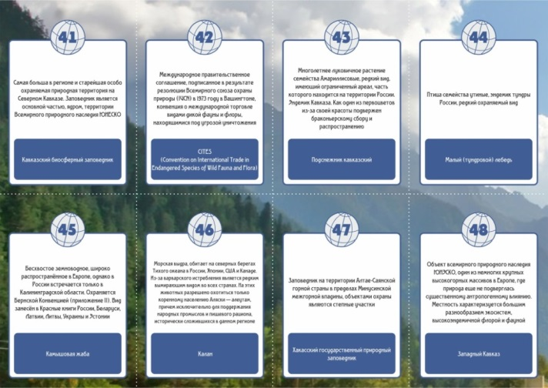
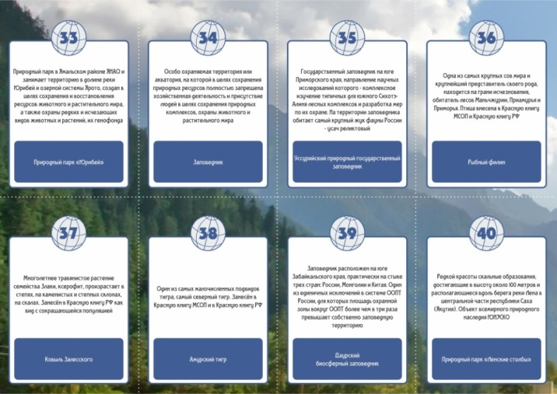

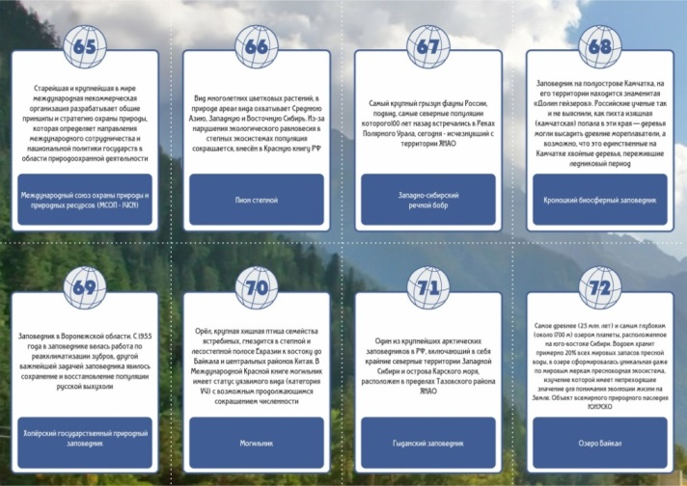
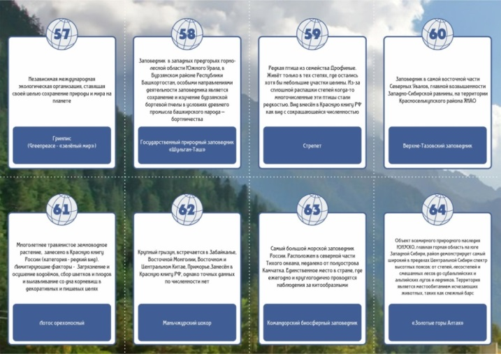
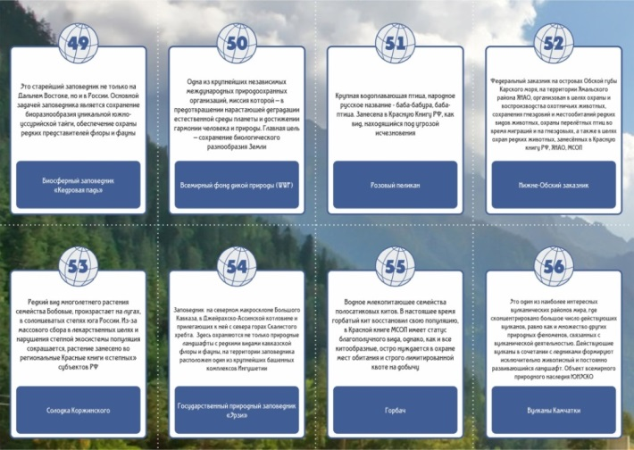

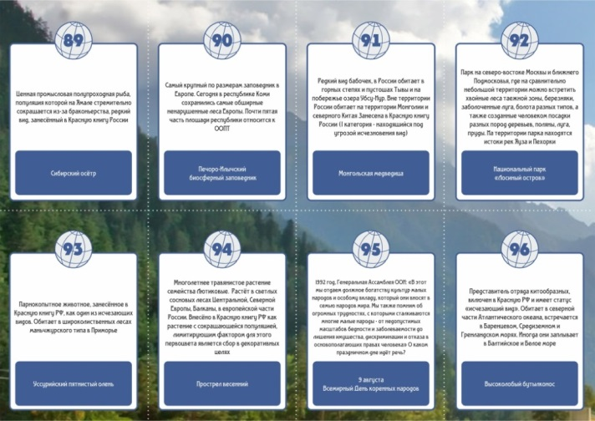
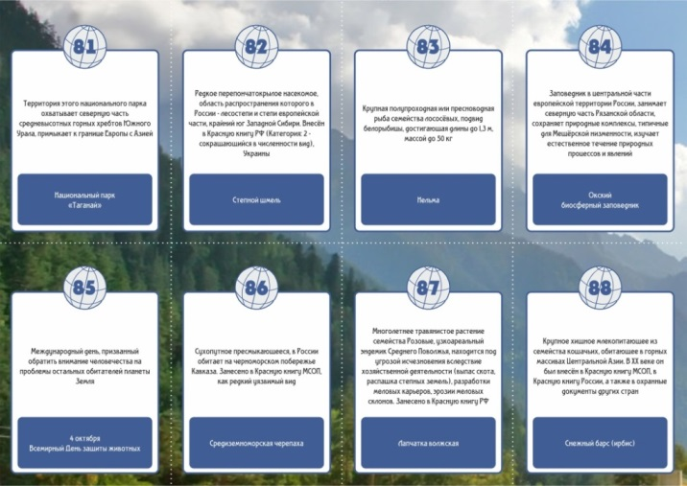
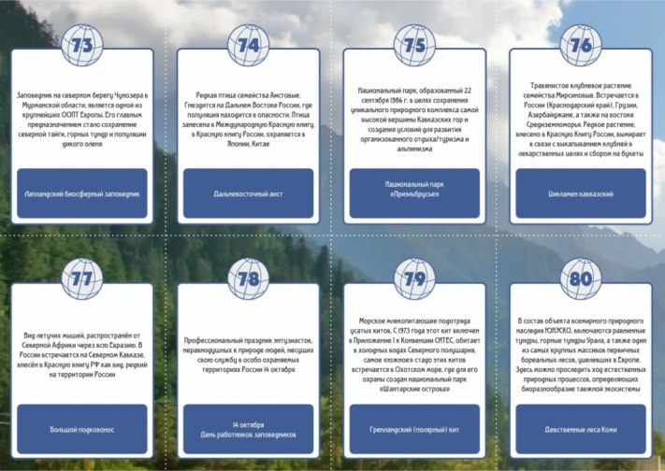

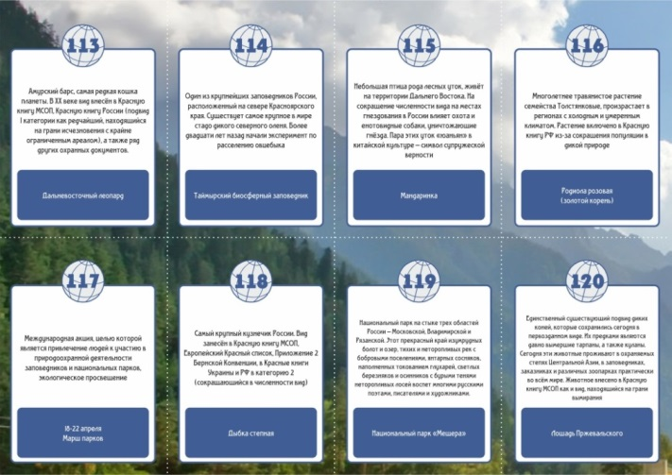
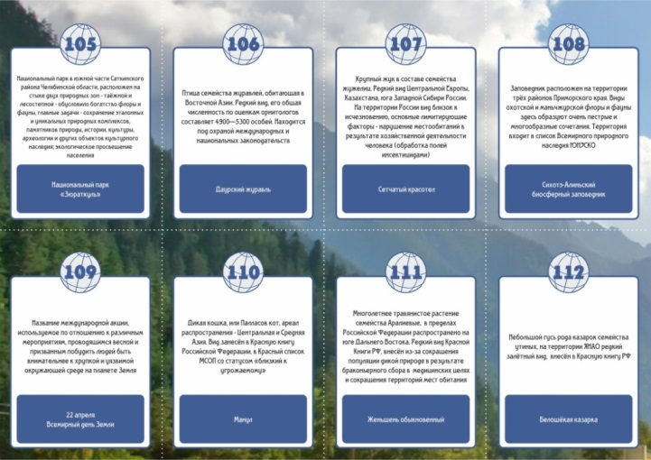
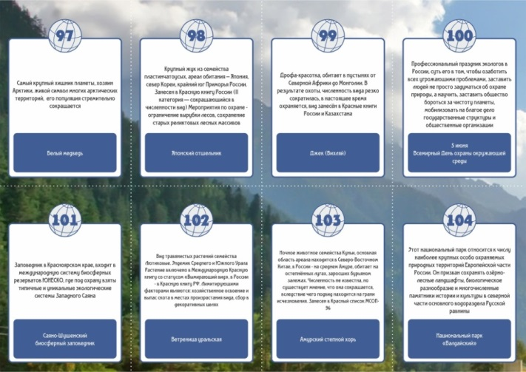

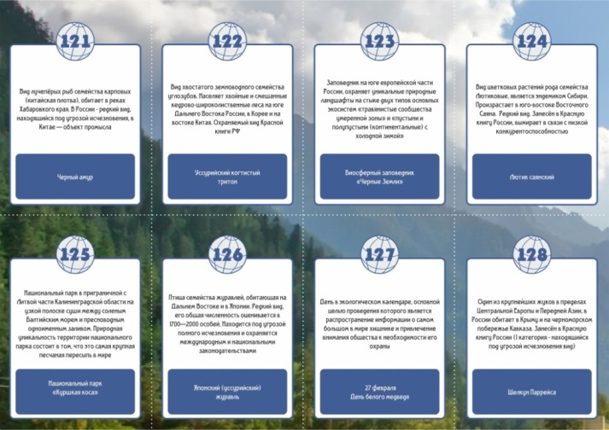
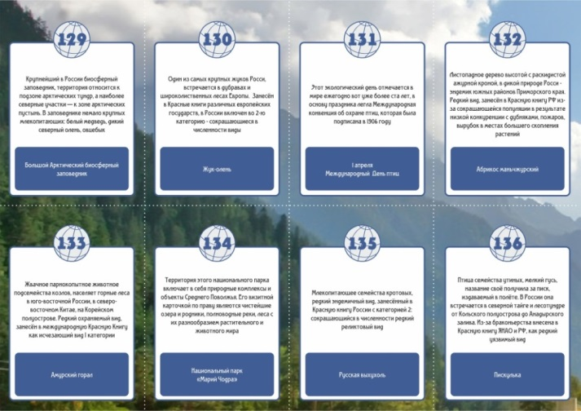
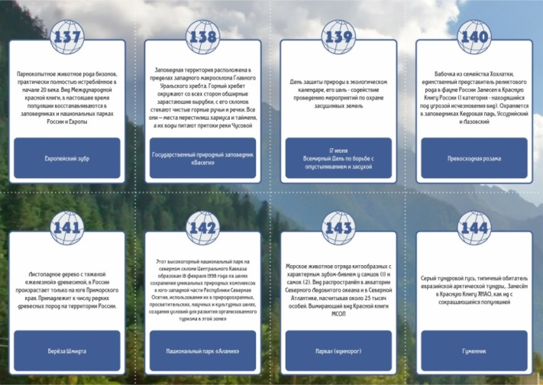

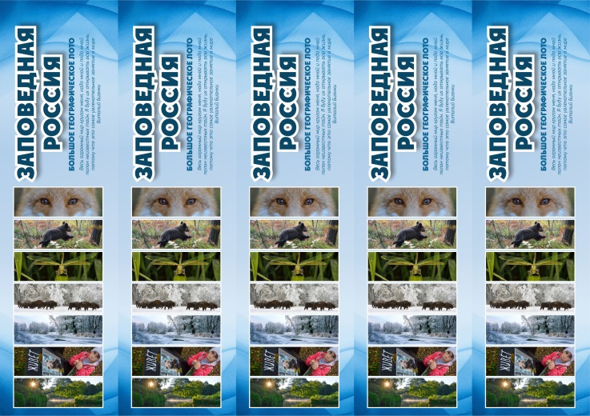
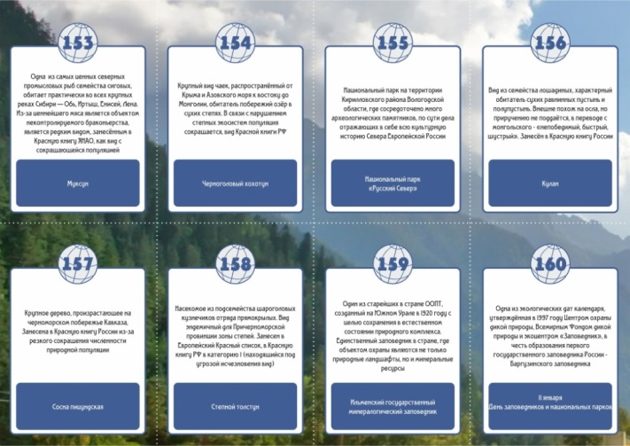
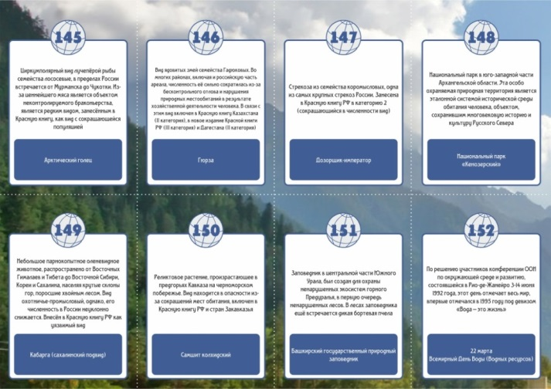

Приложение 4
Защита проекта Создание интеллектуальной настольной игры-лото «Заповедная Россия» на
Региональном туре Всероссийской олимпиады школьников,
6-7 февраля 2018 года, г. Салехард, Ямало-Ненецкий автономный округ
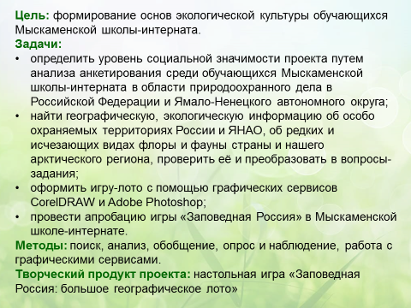
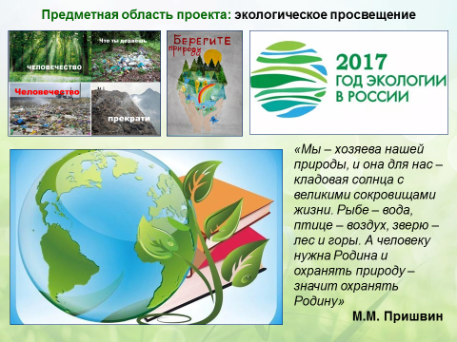
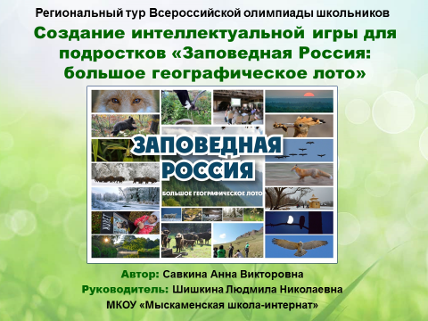

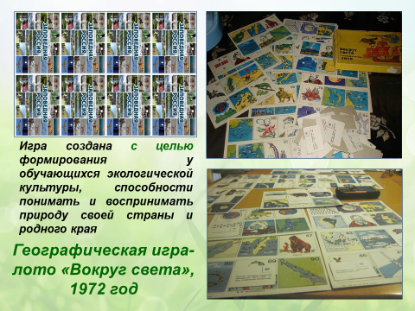
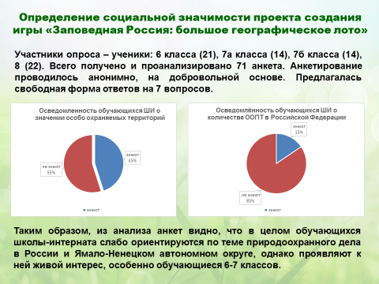
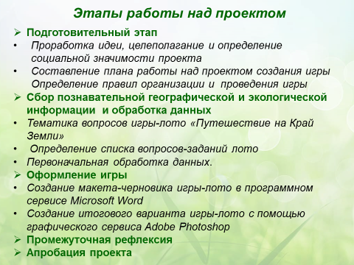

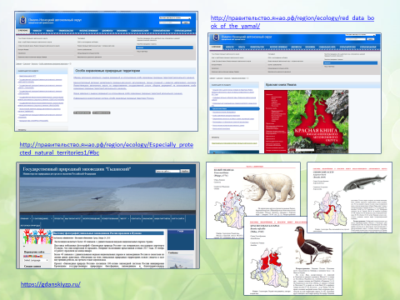
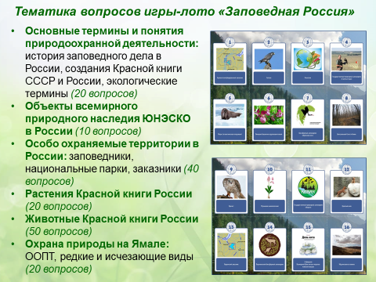
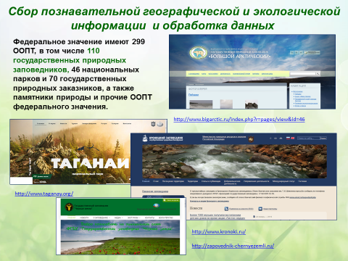

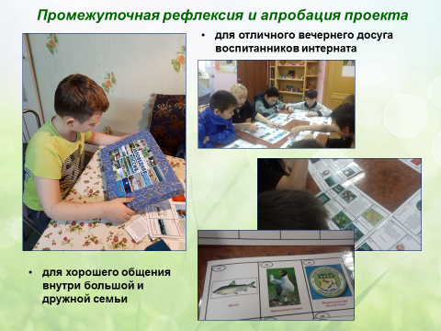
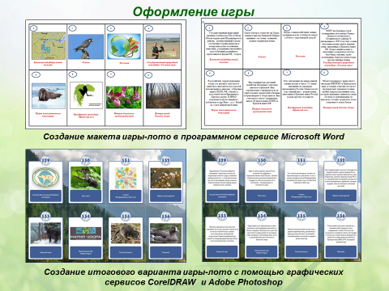
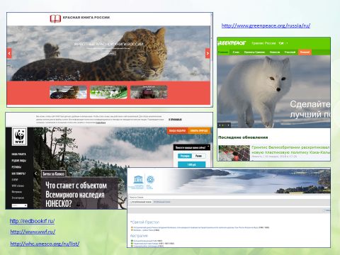

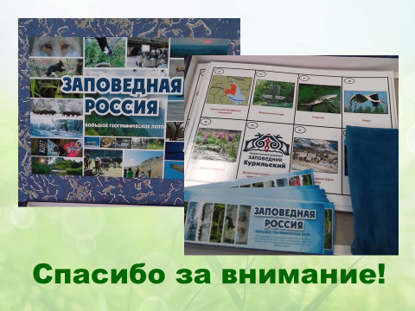
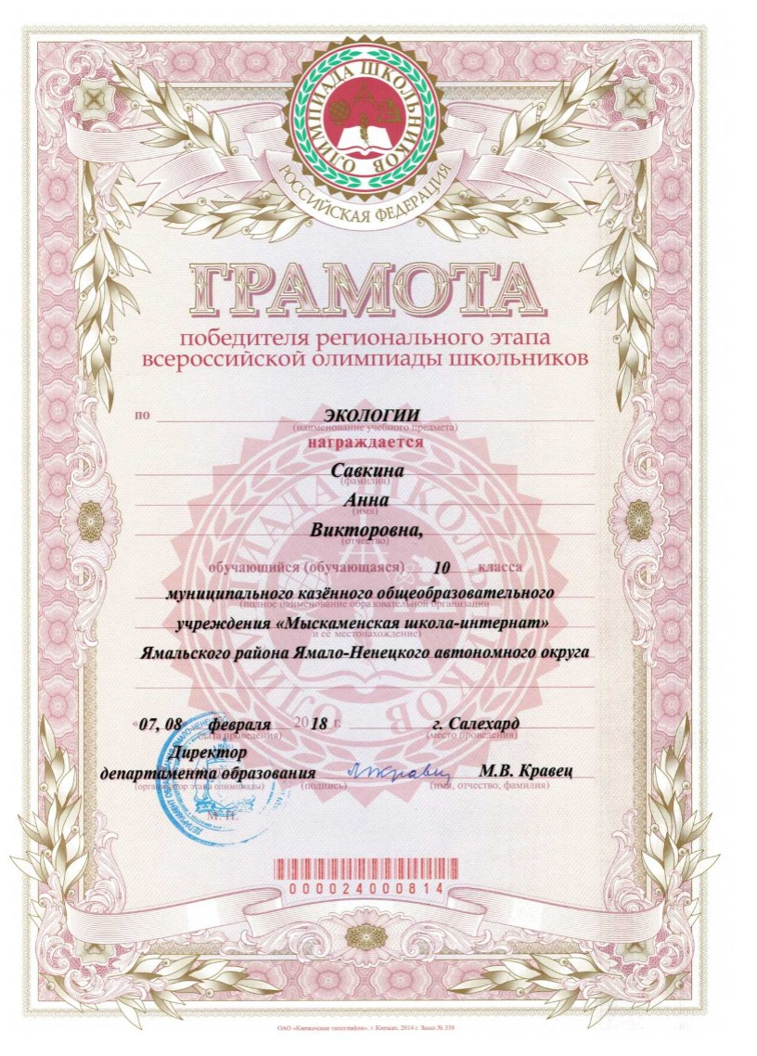

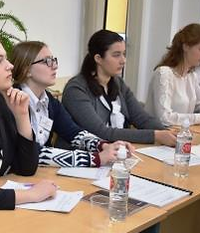
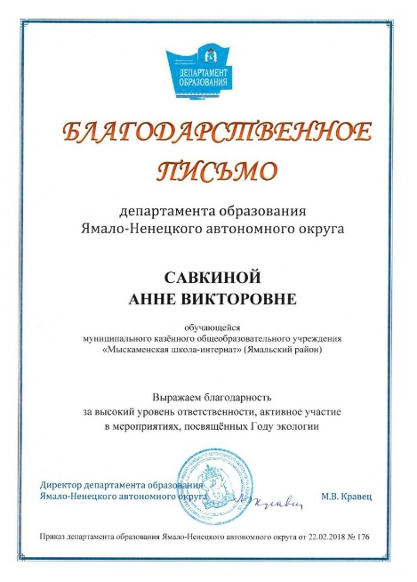

Приложение 5
Серия кроссвордов по природоохранной деятельности «Заповедная Россия»
